Roteiro de estudos – Ensino Fundamental I
Semana de 13 a 17 de abril.

TURMAS: 3 º anos A, B e C
Professores: Maiara, Siliani e Marlete
Dia da Semana | Disciplinas e Atividades da Apostila do Objetivo  Orientação de estudos
SEGUNDA  13/04 | Português: Unidade 2 – Perguntas e mais perguntas... páginas 86 a 89.  Lição de casa 18 p. 133 e 134.  Videoaula no portal Objetivo - Professora: Deborah Cristina Catarinacho Aula: Ampliação dos saberes: Análise e reflexão sobre a língua – Ortografia letra R (parte 2).  História: Unidade 1 – Eu e meus grupos de convivência, páginas 168 a 171.  Educação Física: Latafone:  Material: 2 latinhas usadas (extrato ou molho, ervilha milho...), 2 a 5 metros de barbante,1 preguinho, 1 martelo e tinta ou papel para decorar.  Como fazer: Decore a sua lata como quiser, pintando, encapando com EVA ou papel. Depois faça um furo pequeno no centro de cada lata utilizando o prego e o martelo. Passe o barbante através do furo e faça um nó grosso para evitar que o barbante saia pelo furo (faça isso nas 2 latas).  Realização da atividade: Com o fio bem esticado, fale com a boca próxima de uma das latas e peça para alguém escutar do outro lado, depois inverte, quem falou agora escuta.  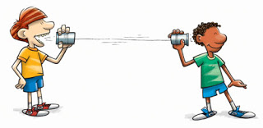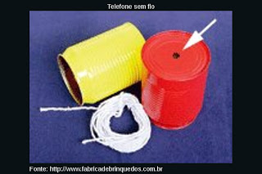
TERÇA 14/04 | Matemática: Unidade 3 – Banca de Jornais, páginas 59 (Recortar o Encarte 14) a 62 .  Lição 11, p. 83.  Videoaula no portal Objetivo - Professora Bruna F. Carvalho Fonseca, Aula: Leitura e escrita de números.  Ciências: Unidade 1 páginas 123 e 124.  Videoaula no Portal: Professora: Bruna Fabiani Carvalho Fonseca Aula: Hora do texto – Animais vertebrados e suas características – Répteis – Locomoção.
QUARTA 15/04 | Português: Unidade 2 – Perguntas e mais perguntas... Hora do texto p. 90 a 94.  Lição de casa 17 p.131 e 132.  Videoaula no portal Objetivo - Professora: Deborah Cristina Catarinacho Aula: Exploração e descoberta: Você sabia?  Geografia: Unidade 1 – Conhecendo paisagens, páginas 227 a 231.  Inglês: Atividades de Revisão – Localizar no site da escola www.cebsj.com.br para imprimir. 3º Roteiro de estudos homework 3 ano
QUINTA 16/04 | Matemática: Unidade 3 – Banca de Jornais, páginas 63 a 67 .  Lição 12, p. 84 a 86.  Videoaula no portal Objetivo - Professora Bruna F. Carvalho Fonseca, Aula: Cálculo Mental.  Ciências: Unidade 1, páginas 125 a 130 . Videoaula no portal do Objetivo - Professora: Bruna Fabiani Carvalho Fonseca Aula: Diálogo com o texto – Aves – Mamíferos.
SEXTA 17/04 | Português: Unidade 2 – Perguntas e mais perguntas... p. 95 a 100.  Lição 19 e 20 p. 135 a 138.  Videoaula no portal do objetivo – Professora Deborah C. Catarinacho Aula: Exploração e descoberta: Troca de ideias/ Diálogo com o texto.  Matemática: Atividades extras referentes ao conteúdo da unidade 3, disponíveis para impressão no site da escola www.cebsj.com.br Roteiro de Estudos.  Artes: Vamos montar um fantoche de mão. Olha como fica engraçado. Use sua criatividade e não esqueça de postar o resultado.  